Singularity
Questa è della logica di Singularity, gestisce il sistema di carica difensiva che si consuma automaticamente nel tempo.
Logica di scaricamento
Questo serve a fare in modo che se la barra non sta venendo caricata e non è a 0, la carica diminuisce gradualmente secondo global.velocitaScaricamento.
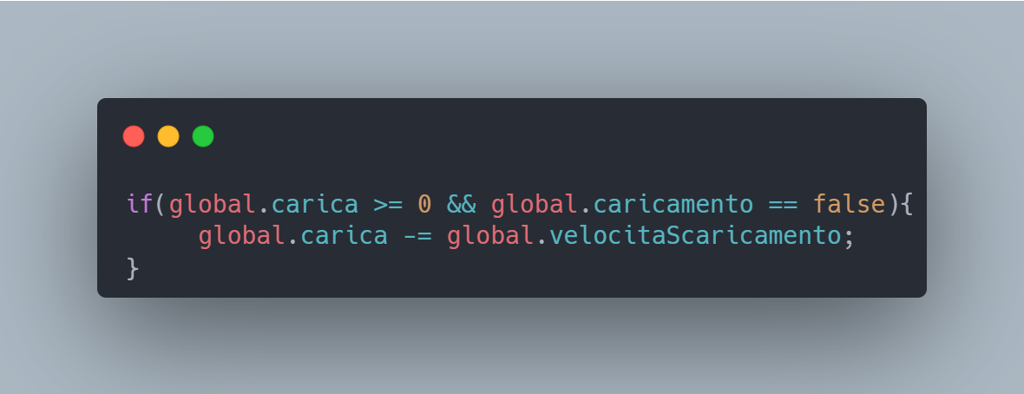
Logica di blocco
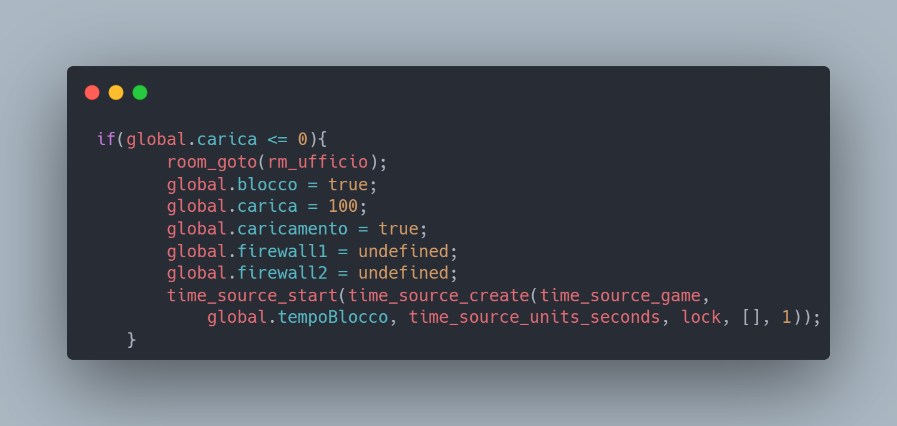
Questa funzione fa in modo che quando la carica scende sotto un certo valore.
- Cambia stanza portando il giocatore in rm_ufficio
- Attiva lo stato di blocco (global.blocco = true)
- Resetta la carica a 100
- Imposta i firewall come undefined (disattivati)
- Avvia un timer che dopo global.tempoBlocco secondi chiamerà la funzione lock()

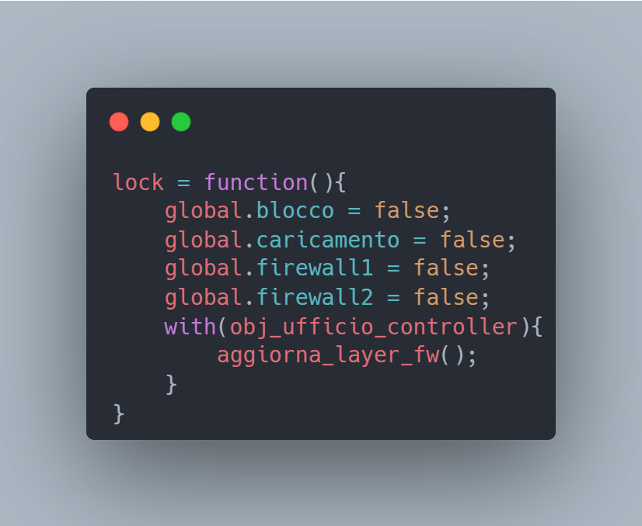
Logica di sblocco
Questa funzione viene chiamata al termine dello stato di blocco. Ripristina tutte le variabili di gestione delle difese e aggiorna l'interfaccia dei firewall.

